Lengua castellana y Literatura (II)
“¿Más subordinadas?”
Nombre del alumno/a:

Partiremos del siguiente texto:
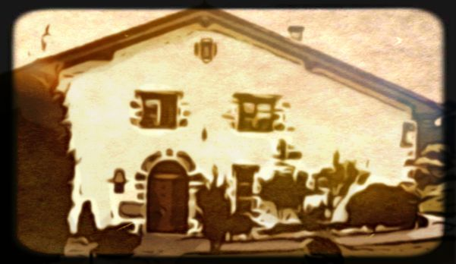

Mi madre y yo vivíamos en una casa solitaria, a un cuarto de hora del pueblo, al lado de la carretera. El sitio era alto, claro, abierto y despejado.
La casa tenía balcones a tres fachadas. Desde allí dominábamos toda la ciudad, el puerto hasta la punta de la atalaya, y el mar. Veíamos, a lo lejos, las lanchas cuando entraban y salían, y por delante de nuestra casa pasaba la diligencia de Elguea, que se detenía en la fonda próxima.
En el mirador central de esta casita nuestra transcurrieron los primeros años de mi infancia.
Los días de temporal, más que una casa, parecía aquello un barco; las puertas y ventanas golpeaban con furia, el viento se lamentaba por las rendijas y chimeneas, gimiendo de una manera fantástica, y las ráfagas de lluvia azotaban furiosamente los cristales.
En la casa vivíamos tres personas: mi madre y yo, y la vieja que había sido nodriza de mi madre, a quien llamábamos la Iñure. Me parece que estoy viendo a esta vieja. Era flaca, acartonada, la boca sin dientes, la cara llena de arrugas, los ojos pequeños y vivos. Vestía siempre de negro, con pañuelo del mismo color en la cabeza, atado con las puntas hacia arriba, como es uso entre las viudas del país.
No creo que la Iñure llegase a decir dos palabras seguidas en castellano; pero, en cambio, se expresaba en vascuence con una rapidez vertiginosa, en tono de persona que reza.
La Iñure tenía una hermana, la Joshepa Iñashi, que era, al mismo tiempo, cerera de la iglesia y mujer del sacristán. La Joshepa Iñashi vivía en una casa antigua y negra, próxima a la parroquia y dependiente de ésta. Como el sacristán era un simple, la cerera disponía lo que había de hacerse en los altares y el color de las casullas. Constantemente estaba consultando el añalejo. Cuando yo iba a casa de la Joshepa Iñashi, con la Iñure, solíamos meternos en la cocina y hacíamos hostias pequeñas y grandes, echando un poco de harina y agua en una plancha y calentándola al fuego.
Mi madre se pasaba casi todo el día con mi abuela; pero no quería ir a vivir con ella, conociendo de sobra el carácter dominador y absorbente de doña Celestina.
La casa de mi abuela se llamaba Aguirreche, en vascuence Casa de Aguirre, y era, y sigue siendo, de las mejores del pueblo.
Tenía el aspecto severo de esos antiguos caserones de piedra del País Vasco: el color negro, el tejado muy saliente, una fila de balcones muy espaciados, con los hierros llenos de florones y adornos; encima unas pequeñas ventanas, y un escudo grande en el chaflán.
La casa se hallaba incrustada entre casuchas negras, en la parte más baja de Lúzaro, rodeada de callejuelas tortuosas y húmedas.
En aquella época en que vivía mi abuela, solía verse Aguirreche casi siempre cerrada, lo que producía una impresión de tristeza, mitigada un tanto por las muchas flores que resplandecían en los balcones. Entrando, se experimentaba una sensación de ahogo y de lobreguez. El zaguán, pintado de azul, era oscuro, con las paredes desconchadas y salitrosas; la escalera, de castaño, torcida y apolillada; en el rellano principal, dentro de una hornacina, brillaba una virgen pintada en tabla, dorada y estofada.
La casa de mi abuela tenía muchos cuartos con puertas de cuarterones; que nunca se abrían. Estos cuartos, de paredes encaladas, con las vigas del techo al descubierto y el piso con grandes tablas oscuras, ya combadas por el tiempo, estaban vacíos.
Mi abuela y mi tía Úrsula se hallaban poseídas por la manía de poner el suelo brillante, y las dos, y una muchacha, solían estar encerándolo y frotándolo hasta dejarlo como un espejo.
Pío Baroja. Las inquietudes de Shanti-Andía (Libro primero)
1. Pío Baroja se suele encuadrar entre los autores de la Generación del 98, aunque él mismo siempre rechazó esta denominación. Las inquietudes de Shanti-Andía pertenece a una serie de novelas que tienen al mar como temática de fondo. Lo primero que pedimos en esta tarea es lo siguiente: resume en dos o tres líneas el contenido de este fragmento.

2. Siguiendo el ejemplo, define sintácticamente las siguientes oraciones según las proposiciones que las componen (es decir, indica las proposiciones que forman cada uno de los enunciados y si alguna de ellas cumple alguna función sintáctica específica dentro de la principal):
Por delante de nuestra casa pasaba la diligencia de Elguea, que se detenía en la fonda próxima. | Oración compuesta formada por dos proposiciones, una principal ("por delante de nuestra casa pasaba la diligencia de Elguea") y otra subordinada adjetiva explicativa introducida por el pronombre relativo "que" ("que se detenía en la fonda próxima"). Esta proposición funciona como complemento del sustantivo "diligencia", que es antecedente.
Veíamos a lo lejos las lanchas cuando entraban y salían.
El viento se lamentaba por las rendijas y chimeneas, gimiendo de una manera fantástica.
La Iñure tenía una hermana, la Joshepa Iñashi, que era, al mismo tiempo, cerera de la iglesia y mujer del sacristán
Cuando yo iba a casa de la Joshepa Iñashi, con la Iñure, solíamos meternos en la cocina.
La casa de mi abuela tenía muchos cuartos con puertas de cuarterones que nunca se abrían.
Entrando, se experimentaba una sensación de ahogo y de lobreguez.
3. Realiza un análisis morfológico de la primera oración, identificando la categoría gramatical de todas las palabras y especificando en cada caso si la palabra es variable o invariable:
Por delante de nuestra casa pasaba la diligencia de Elguea, que se detenía en la fonda próxima.
Por: preposición (invariable).

4. Elige de entre las oraciones de la actividad 2 una que contenga una subordinada de tipo adverbial y redacta un análisis sintáctico completo.

